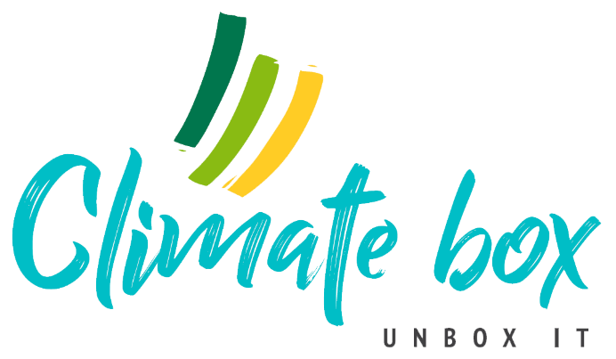

Climate Box
IO2 Учебни Дейности – Модул 3
Проект № 2020-1-DE02-KA204-007443

Опции за екологични опаковки за храни – M3-Т2-Д2

Допълнително четене:
- Информация за законодателството на ЕС за забрана на пластмасовите изделия за еднократна употреба:
https://www.europarl.europa.eu/news/en/press-room/20190321IPR32111/parliament-seals-ban-on-throwaway-plastics-by-2021
- Статистика за битовите отпадъци в ЕС: https://ec.europa.eu/eurostat/databrowser/view/ENV_WASMUN__custom_1090584/default/table?lang=de
- Информация за продължителността на разграждането на отпадъците: https://innovate-eco.com/how-long-does-your-garbage-take-to-decompose-or-break-down/
- Проучване за пластмасите в океаните: "Моретата в риск" (CEP):
https://seas-at-risk.org/what-we-do/clean-ocean/ocean-plastic-pollution/

